
報道関係者各位
2017年8月10日
ゾーホージャパン株式会社
プレスリリース

NEWS RELEASE

パスワード同期機能でクラウドサービスへのログオンを容易に

Active Directoryアカウント管理セルフサービスソフト ADSelfService Plus 5.5リリース

ゾーホージャパン株式会社（代表取締役：迫 洋一郎、本社：横浜市）は、Active Directory アカウント管理セルフサービスソフト「ManageEngine ADSelfService Plus（マネージエンジン エーディーセルフサービスプラス、以下、ADSelfService Plus）」の最新版、リリース5.5の出荷を2017年8月9日より開始しました。
本リリースよりパスワードシンクロナイザー機能のサポートを開始します。パスワードシンクロナイザーを使用することで、Active Directoryと連携可能なクラウドベースおよびオンプレミスのアプリケーション間でパスワードが同期されます。この場合、ADSelfService PlusまたはActive Directoryで変更したサポート対象のクラウドベースアプリケーションにパスワードが反映されます。Office 365、G Suite(製品内表記 Google Apps)およびActive Directoryのパスワード同期がサポート対象となります。
この機能により、ユーザーはアプリケーションごとにIDおよびパスワードを管理する煩わしさから解放され、ITを活用する上での作業効率化や工数削減への実現へと繋がります。
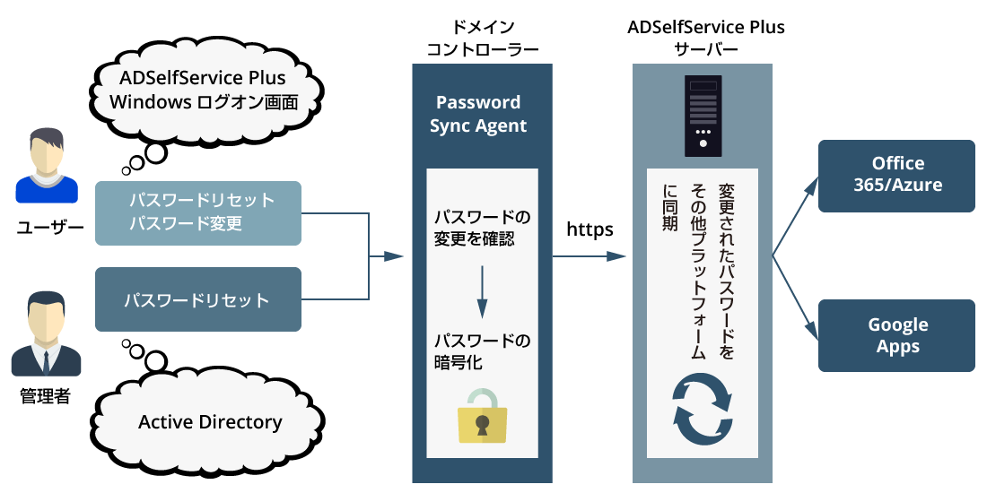
（図）ADSelfService Plus 使用時のパスワード同期のイメージ
【新機能および改良点】
■パスワードシンクロナイザー、シングルサインオン機能のサポート開始
Active Directoryとアプリケーション間のパスワード同期機能のサポートを開始しました。管理者画面からモジュール、ドメイン名、管理者ユーザー名などを入力することで、ユーザーのポータル画面に連携用のタブが作成されます。ユーザーは、このタブからそれぞれのアカウントと他のアプリケーションの中にあるアカウントを紐づけることができます。これにより複数のIDとパスワードを管理する手間を省けます。
また、シングルサインオン機能を使用することで、SAML認証を使用したユーザー認証が可能になり、ユーザーはログイン画面でアカウント情報を入力することなくスムーズにアプリケーションのログイン後の画面に遷移できます。
パスワードシンクロナイザーのサポート対象はOffice 365およびG Suite、シングルサインオンのサポート対象はG Suiteです。
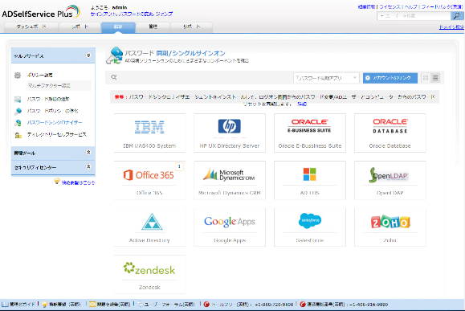
（図）ADSelfService Plusで同期できるアプリケーション一覧
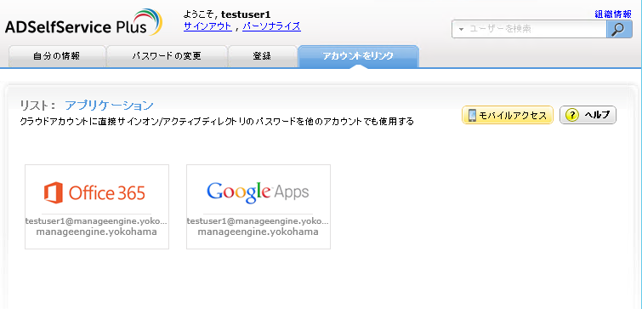
（図）ユーザーポータルから見た同期したアプリケーション一覧

■ADSelfService Plusの停止情報を即座に取得し、通知する機能を追加
ADSelfService Plusが停止した場合には、管理者メールアドレスにサービスの停止が通知されます。製品の停止がリアルタイムに通知されることによって、障害時の円滑な対応に役立ちます。通知先の管理者メールアドレスは任意に変更することが可能です。
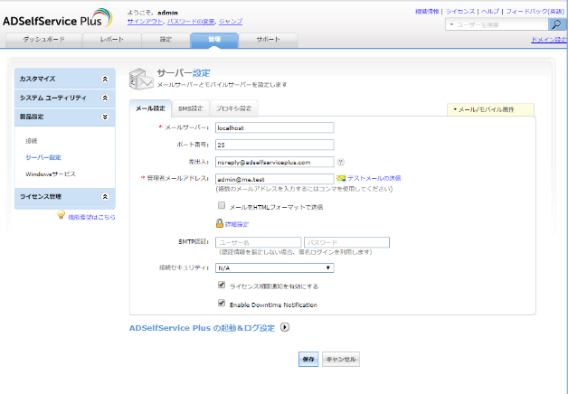
（図）ダウンタイム通知の設定画面

■パスワードの期限の通知に任意のファイルを添付する機能を追加
パスワード/アカウント期限通知送信時に、ファイルの添付が可能になりました。最大25MBまで添付できます。メールの優先度もあわせて設定することが可能なので、ユーザーへの注意喚起に繋げられます。定期的にパスワードの期限を通知することで、ユーザーにパスワードの期限が切れてしまう前に変更を促します。また通知を送信したユーザー一覧をレポートとして管理者に送付できます。通知機能を活用することで、Active Directory管理者を悩ませるパスワードリセットやアカウントロック解除の問い合わせ数を削減できます。
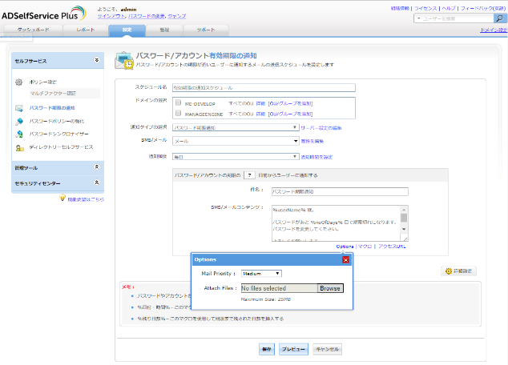
（図）ファイル添付画面

【機能一覧】
・アカウントロックの解除
・パスワードのリセット
・パスワードの変更
・マルチファクター認証による本人確認
・アカウント/パスワードの期限通知
・Active Directory登録情報の更新
・Office 365とのパスワード同期機能

ADSelfservice Plus 5.5機能一覧
https://www.manageengine.jp/products/ADSelfService_Plus/features.html

【ライセンスと価格】
管理(ADSelfService Plusに登録)するドメインユーザー数による課金体系です。価格は税別表示です。ライセンス、およびサポートの詳細は製品Webサイトの価格表をご参照ください。

・ライセンス：500ドメインユーザーより
年間ライセンス  （年間保守サポート付、消費税別） | 通常ライセンス  （初年度保守サポート付、消費税別）
￥221,000～ | ￥546,000～

ADSelfservice Plus 5.5価格情報
https://www.manageengine.jp/products/ADSelfService_Plus/pricing.html

【製品情報】
・製品情報 https://www.manageengine.jp/products/ADSelfService_Plus/
・無料の評価版 https://www.manageengine.jp/products/ADSelfService_Plus/download.html
・機能一覧 https://www.manageengine.jp/products/ADSelfService_Plus/features.html
・価格情報 https://www.manageengine.jp/products/ADSelfService_Plus/pricing.html
・動作環境 https://www.manageengine.jp/products/ADSelfService_Plus/system-requirements.html

【ManageEngineについて】
ManageEngineは、ゾーホージャパン株式会社が提供するネットワークやITサービス、セキュリティ、デスクトップ・ノートPC、ビジネスアプリケーションなどを管理する製品・サービス群です。 必要十分な機能に限定、かつ、直感的な操作が可能な画面設計により、短期間での導入が可能であり、その後の運用フェーズにおいても手間がかからず、よりシンプルなIT運用管理を実現します。
また、中堅・中小企業でも導入しやすいリーズナブルな価格で、これまで大手ITベンダーが提供する複雑で高額なツールを利用していた企業や、ツールを自社開発していた組織にも採用されてきました。現在では、日本国内の一般企業、官公庁や自治体などへ、4,000ライセンスを超える販売実績があり、安心して使える製品・サービスです。
最大で29言語に対応する製品・サービスは、北米、欧州をはじめ、南米、中東、アジアなど世界で12万社以上の企業や組織が導入し、企業・組織のIT運用管理のシンプル化、グローバル化に貢献しています。

【ゾーホージャパン株式会社について】
ゾーホージャパン株式会社は、ワールドワイドで事業を展開するZoho Corporation Pvt Ltdが開発/製造したネットワーク管理開発ツールや企業向けIT運用管理ツール、企業向けクラウドサービスを日本市場に提供すると同時に関連するサポート、コンサルティングなども提供しています。
ネットワーク管理開発ツール「WebNMS」は、シスコシステムズ、エリクソン、アルカテル・ルーセント、モトローラなど世界2万5千社の有力企業で採用され、ネットワーク管理のOEM市場でデファクト・スタンダードとして認知されています。
また、WebNMSのノウハウや経験を生かして開発された企業向けIT運用管理ツール群「ManageEngine」は、世界12万社を超える顧客実績を誇り、国内でも販売本数を伸ばしています。
その他、業務改善/生産性向上を支援する企業向けクラウドサービス群「Zoho」は、世界で2500万人を超えるユーザーに利用されています。

【お問い合わせ先】
■報道関係からのお問い合わせ先： ゾーホージャパン株式会社 マーケティング部 Mail： jp-memarketing@zohocorp.com TEL： 045-319-4613
■お客様からのお問い合わせ先： ゾーホージャパン株式会社 営業部 Mail： jp-mesales@zohocorp.com TEL： 045-319-4612
■ゾーホージャパンURL： http://www.zoho.co.jp/
■ManageEngine事業サイトURL： https://www.manageengine.jp/

本資料に掲載されている製品、会社などの固有名詞は各社の商号、商標または登録商標です。®マーク、TMマークは省略しています。

